МКДОУ Чухломский детский сад «Родничок»
Чухломского муниципального района Костромской области

Проект
«Ефим Честняков —сказочник и художник»

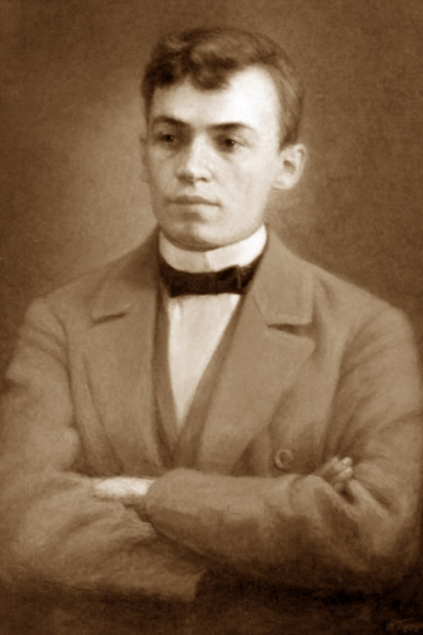

Автор проекта: Сорокина С.Б.,
старший воспитатель МКДОУ Чухломский детский сад «Родничок»

Вид проекта: познавательно – творческий

Продолжительность: 1 неделя

Участники: дети подготовительных к школе групп, родители, воспитатели

Образовательная область:
речевая, социально-коммуникативная, художественно-эстетическая.

2018-2019 учебный год
Аннотация
Данный проект направлен на обеспечение одного из главных направлений Федерального государственного образовательного стандарта образования духовно-нравственного развития, формирования основ их гражданской идентичности как основного направления развития гражданского общества.

Актуальность
Формирование такого качества как доброта лежит в основе нравственного воспитания дошкольника. Основой нравственности человека являются те качества, которые определяют его моральный облик, делают внутренне свободным и социально ценным во всех сферах общественной и личной жизни. Фундамент этого процесса должен быть заложен в детстве, в дошкольном возрасте. Широко известно меткое высказывание Л.Н. Толстого: «От пятилетнего ребёнка до меня один шаг. От новорождённого до меня страшное расстояние».
В. А. Сухомлинский говорил, что «добрые чувства должны уходить своими корнями в детство... Если добрые чувства не воспитаны в детстве, их никогда не воспитаешь, потому что подлинно человеческое утверждается в душе одновременно с познанием первых и важнейших истин… В детстве человек должен пройти эмоциональную школу – школу воспитания добрых чувств».
С раннего детства мы должны стараться воспитывать в детях доброту, отзывчивость, тягу к красивым поступкам. Огромным воспитательным потенциалом в формировании нравственных качеств дошкольников обладает творчество Ефима Честнякова. Ведь в его творчестве многое от народной песни. И чаще всего он поет свои песни детям. Трудно найти в русском искусстве другого художника, который смог так тонко передать оттенки детских настроений, запечатлеть ребячью улыбку, раскрыть душу маленьких деревенских жителей. Дети на картинах Честнякова чувствуют себя в сказке, как в жизни, а в жизни — как в сказке. Взрослые персонажи честняковских полотен часто похожи на детей, а может, это дети стараются подражать взрослым. Недаром художник называл себя полушутливо: «Ефим Честняков — рыцарь сказочных чудес».

Проблема
Дети мало знают Е.В.Честнякова и его творчество.

Цель:
- создание условий для активного использования литературного опыта детей в их творческой деятельности,
- интегрированное взаимодействие педагогов, детей и родителей в процессе организации художественно – эстетической и познавательной деятельности.

Задачи:

- Познакомить детей с творчеством земляка (художника и писателя-сказочника) – костромича Ефима Честнякова.
- Воспитывать умение слушать и понимать литературные произведения, рассматривать иллюстрации художника, эмоционально откликаться на них.
- Способствовать развитию свободного общения со взрослыми и сверстниками в ходе реализации проекта.
- Развивать элементы творчества, учить использовать прочитанное в других видах деятельности.
- Развитие совместного творчества родителей и детей.

Обеспечение:
выставка работ Ефима Честнякова, сказки Ефима Честнякова, портрет Ефима Честнякова, видео мультфильмов по мотивам сказок Ефима Честнякова, материалы для творческих работ, методическая литература.

Предполагаемый результат:
- развитие интереса к творчеству Ефима Честнякова, к истории родного края;
- развитие у детей познавательной активности, творческих способностей, коммуникативных навыков;
- совершенствование звукопроизношения, выразительности и связной речи детей;
- содействие творческому развитию детей;
- развитие эмоциональной отзывчивости;
- гармонизация отношений между взрослыми и детьми.

Продукт проектной деятельности: выставки рисунков, поделок «Щедрое яблоко» по сказке Е. Честнякова;

1 этап – подготовительный.
- обсуждение проекта, выяснение возможностей, средств, необходимых для реализации проекта;
- подбор методической, художественной литературы, иллюстративного, музыкального материала по теме проекта;
- подбор материала для изобразительной и продуктивной деятельности;
- составление плана работы.

2 этап – основной
Организация образовательной проектной деятельности.

1. Рассказ воспитателя о Ефиме Честнякове
2. Чтение сказок Ефима Честнякова:
«Щедрое яблоко»
«Иванушко»
«Шабловский тарантас»
«Сергиюшко»
3. Беседы по сказкам Е. Честнякова
4. Пересказ сказки Е. Честнякова (по выбору воспитателя)
5. Рассматривание портрета Е. Честнякова
6. Рассматривание иллюстраций к сказкам Е. Честнякова
7. Беседа на выставке по работам Е. Честнякова
8. Просмотр мультфильма по сказке Е. Честнякова
9.Рисование «Что за прелесть эти сказки»
10.Лепка из глины «Щедрое яблоко»

3 этап – заключительный
оформление выставки детских работ.

Перспектива проекта
Дети познакомятся с творчеством земляка Ефима Честнякова, будут знать его сказки, научатся понимать его художественное творчество. Данный проект можно будет использовать в работе педагогов детского сада с детьми старшего дошкольного возраста.

